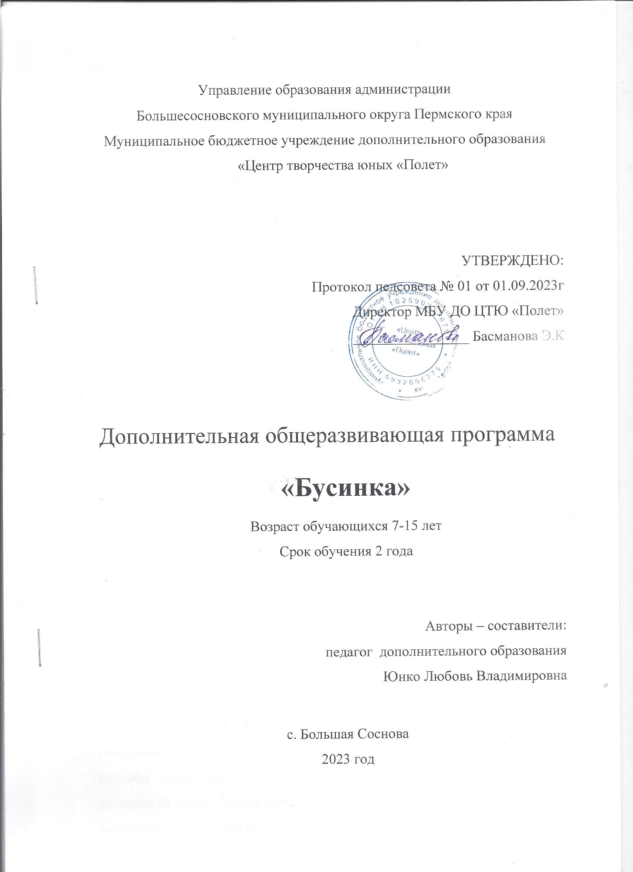

ПОЯСНИТЕЛЬНАЯ ЗАПИСКА
Направленность - художественная, профиль - декоративно - прикладное искусство.
Актуальность программы обусловлена большой востребованностью среди обучающихся младшего и среднего возраста, что особенно важно для сохранения народных традиций. Искусство бисероплетения становится популярным в последнее время. Данная программа поможет освоить почти все существующие техники плетения бисером, а также с помощью несложных схем приобрести практические навыки. Благодаря программе «Бусинка» ребята смогут узнать много нового, поскольку в неё включено большое количество оригинальных и самобытных разработок.
Отличительной особенностью является раскрытие специфики декоративно-прикладного творчества как бисероплетение, которая идет в тесном взаимодействии с формированием эстетических восприятий и чувств детей, развитием их потребностей в воссоздании прекрасного, воспитанием у них бережного отношения к произведениям искусства, в том числе и через богатую историю бисероплетения в целом. Общеразвивающая программа дополнительного образования детей «Бусинка», являясь прикладной, носит практико-ориентированный характер и направлена на овладение обучающихся основных приемов бисероплетения. Обучение по данной программе создает благоприятные условия для интеллектуального и духовного воспитания личности ребенка, социально-культурного и профессионального самоопределения, развития познавательной активности и творческой самореализации учащихся.
Новизна данной образовательной программы заключается в том, что программа дает возможность не только изучить различные техники и способы использования бисера (плетение, низание, бисерная мозаика, вышивка бисером, бисероткачество, вязание бисером), но и применить их комплексно на предметах одежды и в предметном дизайне.
Обучающийся, работая над произведением, ответственен за выполнение всех поставленных творческих задач, и в его руках находится решение процесса создания готового изделия из бисера с использованием различных техник (плетение, низание, бисерная мозаика, вышивка бисером, вязание бисером).
Программа адресована для обучающимся, не имеющим начальной художественной подготовки, в возрасте от 7 до 15 лет.
Срок реализации программы составляет 2 года, в год по 192 часа, где дети приобретут определённые практические навыки составления композиций из бисера, плетения различных украшения и декоративных поделок.
Форма обучения очная. Занятия групповые. Групповые занятия первого года по программе является основной формой учебной и воспитательной работы, во второй год обучения возможны также занятия в мини группах и индивидуальные занятия. Особенно это будет полезно при создании выставочных работ для участия в конкурсах. Все это дает возможность работать с учащимися эффективнее и больше внимания уделять развитию основных навыков, предусмотренных программой, а также будет способствовать расширению общего художественного кругозора учащихся. К обучению допускаются все желающие

ЦЕЛЬ И ЗАДАЧИ
Целью данной программы является развитие творческих и личностных качеств детей посредством занятий бисероплетением.
Основные задачи программы заключаются в следующем:
Образовательные задачи:
- формировать систему знаний об истории и развитии бисероплетения;
- формировать систему знаний по основам композиции, цветоведения и материаловедения;
- изучить основы различных техник бисероплетения (плетение, низание, бисерная мозаика, вышивка бисером, бисероткачество, вязание бисером);
- познакомить с основными законами композиции;
- научить пользоваться законами цветоведения;
- формировать художественно-образное мышление;
- формировать практические навыки работы в различных видах бисероплетения (плетение, низание, бисерная мозаика, вышивка бисером).
Воспитательные задачи:
- формировать общую культуру учащихся; прививать интерес к культуре своей Родины, к истокам народного творчества;
- воспитывать эстетическое отношение детей к действительности;
- воспитывать личностные качества: трудолюбие, аккуратность, усидчивость, терпение, умение довести начатое дело до конца, взаимопомощь при выполнении работы, экономичное отношение к используемым материалам, прививать основы культуры труда;
- содействовать активизации познавательной и творческой деятельности;
- содействовать организации содержательного досуга;
- воспитывать эмоциональную отзывчивость на явления художественной культуры;
- воспитывать чувство сопричастности к традициям различных культур, чувство особой гордости традициями, культурой своей страны, своего народа;
- воспитывать стремление к качеству выполняемых изделий;
- воспитывать чувство удовлетворения от творческого процесса и от результата труда.
Развивающие задачи:
развивать общий кругозор;
- развивать моторные навыки, образное мышление, внимание, фантазию, творческие способности;
- формировать художественно-эстетический и художественный вкус;
- обеспечить необходимые условия для личностного развития, укрепления здоровья, профессионального самоопределения и творческого труда обучающихся;
- развивать зрительное восприятие, чувства цвета, композиционной культуры;
- содействовать адаптации учащихся к жизни в обществе;
- развивать творческую деятельность учащегося.

СОДЕРЖАНИЕ ПРОГРАММЫ
Учебно-тематический план (1 год обучения)
№  пп | Наименование тем и разделов | Теория | Практика | Кол-во часов
1 | Введение. Безопасность труда и гигиена. Родословная стекляруса. | 2 | 0 | 0
2 | Полезные советы. Материалы и  инструменты | 2 | 0 | 2
3 | Упражнения для начинающих | 2 | 12 | 2
4 | Параллельное плетение | 10 | 62 | 14
5 | Низание петельками | 8 | 42 | 72
6 | Ажурное низание | 6 | 20 | 50
7 | Ткачество. Ручное ткачество | 2 | 8 | 26
8 | Работа на свободную тему | 2 | 14 | 10
 | Итого | 34 | 158 | 192

Учебно – тематический план (2 год обучения)

№  пп | Наименование тем и разделов | Теория | Практика | Всего часов
1 | Безопасность и гигиена труда | 2 | 0 | 2
2 | Техника низания «крестиком» | 2 | 23 | 25
3 | Техника низания «мозаика» | 6 | 29 | 35
4 | Ажурное низание | 2 | 33 | 35
5 | Параллельное плетение | 2 | 23 | 25
6 | Дугообразное плетение | 4 | 26 | 30
7 | Плетение петельками | 4 | 36 | 40
 | Итого | 22 | 170 | 192

ПЛАНИРУЕМЫЕ РЕЗУЛЬТАТЫ

На первом году обучения обучаемые получают элементарные навыки работы с бисером, овладевают способами плетения (петельный, параллельный, игольчатый). Дети учатся низать бисер на проволоку, читать схемы.
На втором году обучения учащиеся закрепляют умения и навыки работы с проволокой полученные на первом году обучения; продолжают овладевать более сложными приемами бисероплетения (ажурная сетка, ткачество, вышивка). Знакомятся со способами совмещения цветовой гаммы в изделиях. Именно на этом этапе проявляется творческая активность обучаемых на занятиях, способность мыслить, сочинять, создавать необычные затейливые вещи на основе полученных ранее знаний.
1.Учащийся должен знать:
- основные рекомендации для бисерного рукоделия;
- особенности, относящиеся к определённому виду рукоделия
- технологию плетения, низания, вышивки и вязания крючком из бисера;
- уметь оформлять свои работы;
- знать меры устранения и предупреждения дефектов в работе;
- требования гигиены и безопасности труда. 2.Учащийся должен уметь:
-выполнять основные приёмы по описанию, в зависимости от вида изделия, подбирать материал и инструменты для работы;
- выполнять изделия средней сложности.

УСЛОВИЯ РЕАЛИЗАЦИИ ПРОГРАММЫ
Материально техническое обеспечение
1.Кабинет №6
2.Столы.
3. Стулья.
4. Швейные машинки.
5.Ножницы, станки для биснроплетения.
6.Расходный материал: бисер, проволока.
Информационное обеспечение
1.Программа.
2.Учебные пособия
3.Книги и журналы
Кадровое обеспечение
1.Педагоги дополнительного образования, реализующую данную программу.

ФОРМЫ АТТЕСТАЦИИ
Отслеживание качества работы происходит на каждом уроке. По окончанию одного из блоков занятий, дети должны представить готовую работу на заданную тему. Периодически проводятся выставки, являющиеся не только хорошей формой контроля, но и стимулом для улучшения качества работ. Одной из форм контроля восприятия материала является беседа с детьми, во время которой выясняются пробелы в практических знаниях у детей. После завершения каждой композиции из бисера дети проводят самоанализ своих работ.

ОЦЕНОЧНЫЕ МАТЕРИАЛЫ
К оценочным материалам относятся:
1.Положение о мониторинге качества освоения общеразвивающих программ (исходная, промежуточная и итоговая);
2.Мониторинг участия детей в культурно-массовых мероприятиях разного уровня (в т.ч. конкурсы, фестивали, концерты и др. мероприятия);
3.Аналитическая справка посещения занятий
4.Тестирование, анкетирование, опрос.

МЕТОДИЧЕСКИЕ МАРЕРИАЛЫ
Методы обучения
Овладение практическими действиями по бисероплетению начинается с изготовления изделий по образцу путем прямого повторения за педагогом.
Эффективность обучения повышается при введении элементов проблемности. Постановка и решение проблемных задач развивает творческие способности, делает труд более осмысленным. Очень важно озадачить обучающегося поиском самостоятельного решения, для этого ему предлагаются мастер – классы и методические пособия, с помощью которых они сами создают варианты изделий. Когда навыки будут сформированы, можно предложить обучающимся создать свои различные композиции.
Комплексное использование методов обучения повышает надежность условия информации, делает учебный процесс более эффективным.
Методы воспитания
Воспитательным моментом является ориентация детей на изготовление сувениров и подарков для детей и близких. Выполнение коллективных работ формируется у обучающихся дружеские, доброжелательные отношения, учат сплочению детей, стимулируют взаимопомощь друг другу. Участие в фестивалях и конкурсах декоративно - прикладного искусства позволяет воспитать в детях коммуникабельность, презентовать себя и свое изделие, умение вести себя в общественных местах. Важным является: постоянное усложнение педагогических задач и повышение требовательности к возможностям детей, педагогическая оценка прогресса деятельности обучающихся и ориентация на социально значимый результат.
Формы организации образовательного процесса: практические занятия, мастер- класс, выставки, конкурсы.
Педагогические технологии: коллективная творческая деятельность, педагогика сотрудничества, наличие у обучающихся познавательного мотива (желание узнать, открыть, научиться) и конкретной учебной цели (понимание того, что именно нужно выяснить, освоить).
Алгоритм учебного занятия
Организационный момент
Позитивный настрой. Приветствие. Сообщение темы занятия. Инструктаж по ТБ.
Короткая вступительная часть занятия, включающая анализ изготовления изделия и разработка плана которые являются базой для самостоятельной практической работы. Организационная часть направлена на обеспечение понимания сути и порядка выполнения практической работы и оснащение деятельности по преобразованию материала в изделие.
Изучение нового материала и практическая работа
Целепологание и постановка задач. Систематезировать имеющиеся у учащихся знания. Для занятия нужны бисер, проволока. Вооружившись фантазией и желанием создать что-то новое, можно почувствовать себя творцом, способным создать новую индивидуальную вещь в различных техниках.
На теоретическую часть занятия отводится втрое меньше времени, чем на практическую часть.
Педагог самостоятельно распределяет количество часов, опираясь на собственный опыт и подготовленность обучающихся и условия работы в группе.
Рефлексия учебной деятельности
Анализ конечного результата. Оценка результатов работы, насколько точно и аккуратно выполнены образцы.
Дидактические материалы: Образцы изделий. Раздаточный материал, методические пособия.

Пути средства и методы достижения цели.
Для оптимального достижения цели следует правильно распределять время. Используя принципы активности, метод опоры на наглядный материал.

Методические рекомендации.
Для того чтобы успешно реализовать замысел и создать выразительное изделие из бисера, максимально раскрыв красоту материала, необходимо, прежде всего, выбрать приём бисероплетения. Это немаловажно и с точки зрения экономии времени и материала.
Начинать работу с бисером лучше всего с простых цепочек, которые нижутся в одну нить. Они очень широко используются в бисерных изделиях как самостоятельные украшения (нити бус) и в качестве декоративных элементов (бахрома) или соединительных полос между отдельными частями изделий. Этот способ плетения доступен каждому ребёнку. Он задействует мелкую моторику рук, что опосредованно влияет на мыслительные процессы каждого ребёнка.
Постепенно следует усложнять работу с бисером и переходить на более кропотливый вид низания бисера. Таким образом, дети будут вырабатывать в себе терпение и усидчивость.
Хочется отметить, что наибольшим спросом пользуются цветы из бисера, поскольку возможности их применения очень широки. Их можно использовать в различных композициях, составлять букет – например, букет полевых цветов, куда войдут ромашки, лютики, колокольчики, васильки. Такими цветами дети могут украсить свою одежду. Главное, чтобы цветы были выполнены аккуратно и с любовью.
Индивидуальная работа
На первых занятиях кружка провести анкетирование детей и родителей с целью изучения мотивов к деятельности в декоративно - прикладном творчестве.
В начале учебного года выявить наиболее способных детей, к их обучению подходить индивидуально, по специально разработанной программе обучения, в зависимости от склонностей ребенка.
Провести соответствующую работу с родителями, к концу года подготовить с этими детьми персональные выставки для итоговых выставок.
Аналогичная работа проводится с детьми, недостаточно хорошо усваивающими программу. При изучении нового и сложного материала привлечь "сильных" воспитанников. Организовать в группе взаимопомощь в выполнении заданий.
Провести работу с целью выявления детей из неблагополучных, неполных, малообеспеченных семей и оказать таким детям помощь при посещении занятий.
Принимать активное участие в выставках декоративно-прикладного творчества, ярмарках, тематических конкурсах, фестивалях.
Воспитательная работа
С начала учебного года проводить тематические беседы с детьми и родителями по перспективному плану, в начале и конце года Дни открытых дверей. Проводить консультации с детьми и родителями учебного и воспитательного характера, родительские собрания

ЛИТЕРАТУРА ДЛЯ ПЕДАГОГА
- Бисер. Уроки мастерства. Божко Л.А. "Мартин" 2004 г.
- Бисер. Секреты мастерства. Котова И.Н., Котова А.С. Издательский дом "МиМ" 1997 г.
- Цветы из бисера. Федотова М.В., Валюх Г.М. Издательство "культура и традиции" 2004 г.
- Фигуки из бисера. Мартынова Л. Издательство "культура и традиции" 2004 Педагогика. Харламова И.Ф. "Гардарики" 1999 г
- Поощрение и самооценка младшего школьника. Строганова Л.В. Педагогическое общество России, 2005
- Формирование эмоциональной - волевой сферы у учащихся начальной школы. Практическое пособие. Слободяник Н.П.
- Метод приёмов в технологическом образовании школьников. Павлова М.Б., Питт Дж., и др. Издательский центр "Вентана - Граф", 2003 г.

ЛИТЕРАТУРА ДЛЯ ОБУЧАЮЩЕГОСЯ

- Божко Л.А. Бисер. Издательство "Мартин" 2005 г.
- Божко Л.А. Бисер. Уроки мастерства. Издательство "Мартин" 2004 г.
- Котова И.Н., Котова А.С. Бисер. Волшебная игла. Издательский дом "МиМ" 1997 г.
- Котова И.Н., Котова А.С. Бисер. Гармония цветов. Издательский дом "МиМ" 1997 г.
- Котова И.Н., Котова А.С.Бисер. Секреты мастерства. Издательский дом "МиМ" 1997 г.
- Крайнева И.Н. Мир бисера. Издательский дом "Литера", 1999 г.
- Лындина Ю.С. Игрушечки из бисера. Книжный клуб 36.6, 2009
- Мартынова Л. Фигуки из бисера. Издательство "культура и традиции" 2004
- Соколова Ю.П., Пырерка Н.В Азбука бисера. . Издательский дом "Литера", 1999 г.
- Ткаченко Т.Б., Исакова Э.Ю. Подарки из бисера. Издательство Феникс, 2006
- Ткаченко Т.Б., Стародуб К.И. Сказочный мир бисера. Издательство "Феникс", 2004 г.
- Федотова М.В., Валюх Г.М. Цветы из бисера. Издательство "культура и традиции" 2004 г.

